你需要知道的关于泥蟹的相关知识

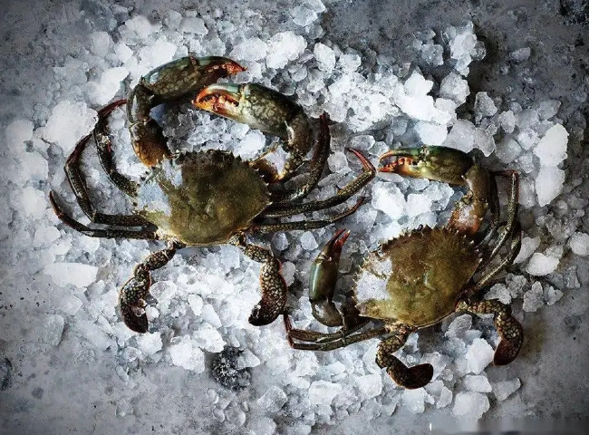
淡水泥蟹（学名：Ilyoplax tansuiensis）为沙蟹科泥蟹属的动物。分布于台湾岛以及中国大陆的广东、福建、浙江等地，生活环境为海水，一般生活于河口泥滩上。能附着在木材或其他漂浮物上生活。也有不少种类与其他动物营共栖生活，如绵蟹科，关公蟹科。
许多种如豆蟹常潜入一些软体动物的外套腔中、或多毛类的管道中共栖。珊隐蟹科却生活在造礁珊瑚形成的囊中，雌蟹成体交配后终生被禁锢在囊内，孵化出的幼体可通过未关闭的小孔逸出。
泥蟹的壳长可达24厘米，重量为2-2.5公斤。在大约9厘米的大小，雌性泥蟹达到性成熟。泥蟹对硝酸盐和氨的耐受力很强。 市场上有两种类型的商品蟹，绿泥蟹和红爪蟹。泥蟹有一个光滑和宽大的甲壳。它们的爪子用于切割和粉碎它们的猎物，它们的后腿用于游泳。泥蟹的颜色往往是暗褐色或斑驳的绿色。年轻的螃蟹以浮游动物、软体动物和甲壳类动物为食。年长的螃蟹食用多毛虫、腹足类软体动物和其他较小的螃蟹。泥蟹是用蟹笼或盆子作为肉或鱼的诱饵而捕获的。

将泥蟹放在冰箱里2个小时就可以杀死它们，之后就可以烹饪了。泥蟹是带壳烹饪的。一旦它们的壳蜕掉，它们就可以作为软壳蟹食用。

